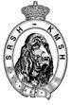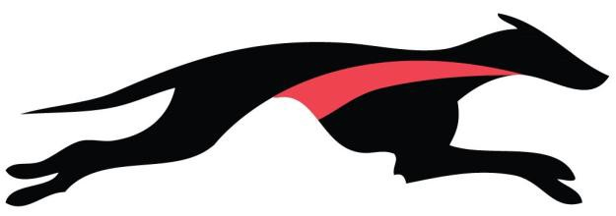

Commissie Racing & Coursing België Commission Racing & Coursing Belgique

METINGEN | MESURAGES
Voor de meting van whippets en Italiaanse windhondjes zijn in 2018 volgende data voorzien:  3 februari, 3 maart, 5 mei,  23 juni en 8 september.  De metingen vinden tussen 10 en 11 uur plaats in de Sporthal 't Park, Parkstraat 40, 3583 Paal.  Denk er aan om ten laatste op donderdagavond vóór de meting uw hond aan te melden bij  Patricia Van Wiele,  0478 - 41.17.69 E-mail: patricia.vanwiele@skynet.be  Bij de meting moet de originele stamboom, gehomologeerd door de KMSH, worden voorgelegd. Een fotokopie van de stamboom is niet meer nodig.  Het Europees hondenpaspoort volstaat niet om de hond correct te kunnen identificeren. | Les dates suivantes sont prévues pour les mesurages des whippets et PLI en 2018 :  3 février, 3 mars, 5 mai,  23 juin et 8 septembre.  Les mesurages seront effectués entre 10 et 11 heures dans l’Halle Omnisport 't Park, Parkstraat 40, 3583 Paal.  N’oubliez pas de prévenir  Patricia Van Wiele,  0478 - 41.17.69 E-mail: patricia.vanwiele@skynet.be au plus tard le jeudi soir avant le mesurage.  Au mesurage il faut présenter le pedigree original, homologé par la SRSH.  Une photocopie du pedigree n'est plus nécessaire.  Le “passeport européen pour animal de compagnie” ne suffit pas pour  l’identification correcte du chien.
